Smart-kart tipli su sayğaclarına məbləğ yüklənməsinə dair

TƏLİMAT

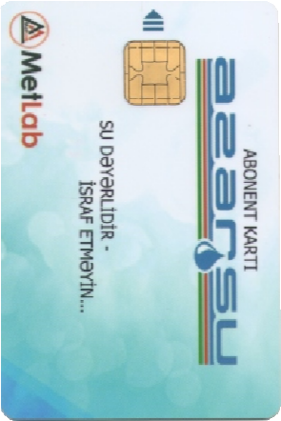
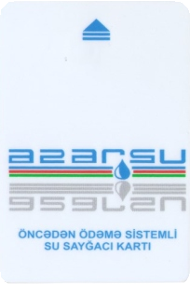

Sizin yaşayış və ya qeyri-yaşayış obyektinizdə olan su xəttinin üzərində quraşdırılmış ön ödənişli (smart-kart tipli) su sayğacı yalnız “Azərsu” ASC-nin Sukanal İdarələri tərəfindən verilmiş smart-kart vasitəsi ilə işləyir və sayğacın balansını artırmaq üçün smart-karta yükləmə aparılmalıdır. Bu təlimatda smart-karta köşklər vasitəsi ilə məbləg yükləmək və smart-karta yüklənmiş məbləgin sayğaca ötürülməsi üzrə addımlar əks olunmuşdur. Smart-kart tipli sayğac gündəlik su istehlakınıza asanlıqla nəzarət etmənizə imkan verir.
Smart-kart yükləmələrini Sukanal İdarələri, metro stansiyaları, market, ticarət mərkəzləri və s. yerlərdə quraşdırılmış MilliÖn, E-manat və s. köşklər vasitəsi ilə həyata keçirə bilərsiniz.

E-manat köşklərindən istifadə təlimatı
Addım 1: “Kommunal xidmətlər” bölməsindən Azərsu
seçilir.

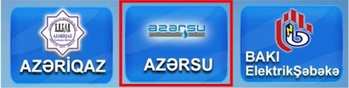

Addım 2: ”Smart-karta ödəniş” seçilir.
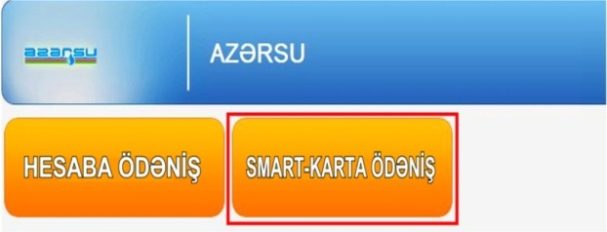

Addım 3:
İstehlakçı qrupuna uyğun olaraq “Əhali” və ya “Qeyri-əhali”
düyməsi seçilir.

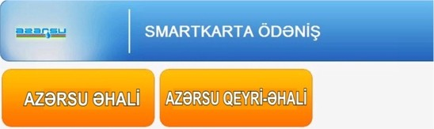

Addım 4:

Smart-kart
şəkildə göstərildiyi
kimi köşkün
yuvacığına daxil
edilir və
ekranda “irəli”
düyməsi seçilir.

Smart-kart sistem
tərəfindən oxunur.

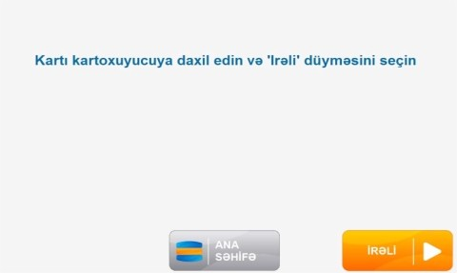
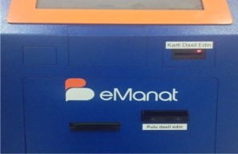
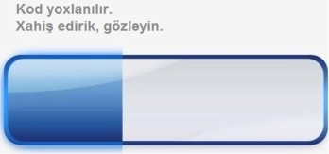

Addım 5:

Minimal ödəniş
bölməsinə
diqqət yetirməklə
“irəli”
düyməsi seçilir.
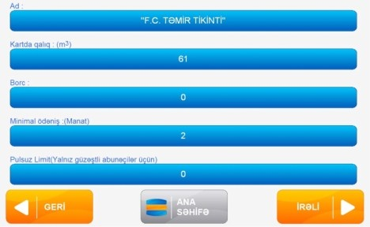

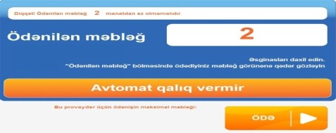
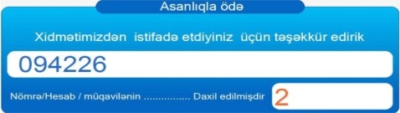
Addım 6:
Məbləğ köşkün
yuvacığına daxil
edildikdən sonra
ödənilən məbləğ
ekranda görünür
və “ÖDƏ” düyməsi
seçilir.

Əməliyyat yekun-
laşdıqdan sonra
qəbz çap olunur.

MilliÖn köşklərindən istifadə təlimatı
Addım 1: “Kommunal xidmətlər” bölməsindən Azərsu
seçilir

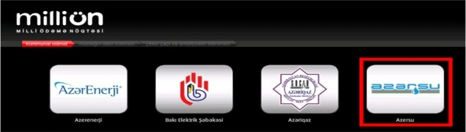

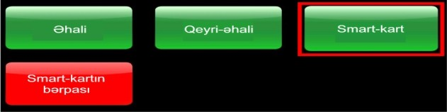

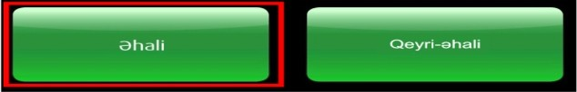

Addım 4:

Smart-kart
şəkildə göstərildiyi
kimi köşkün
yuvacığına daxil
edilir və ekranda
“irəli” düyməsi seçilir.

Smart-kart sistem
tərəfindən oxunur

Smart-kart sistem tərəfindən oxunur

Smart-kart sistem tərəfindən oxunur

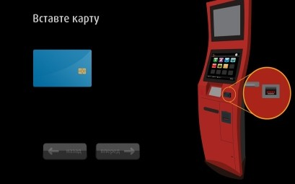
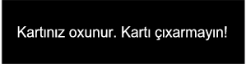
Kartı daxil edin

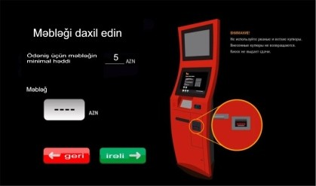
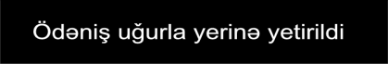
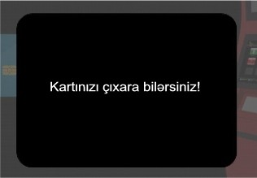
Addım 5:

Minimal məbləğ
bölməsinə diqqət yetirməklə
məbləği daxil edin və
“irəli” düyməsini seçin.

Ödənişin nəticəsini ekranda
görəcəksiniz.

Qəbz çap edildikdən sonra
kartınızı çıxara bilərsiniz.

Sayğaca məbləğ yükləmə təlimatı

Smart-karta yüklənmiş məbləğin sayğaca ötürülməsi üçün əməliyyat ardıcıllığı aşağıdakı kimidir:
- Smart-kartı şəkildə göstərilən kimi sayğacın modelindən asılı olaraq sayğaca daxil edin və ya yükləmə zolağına yaxınlaşdırın;

Sayğacın üzərindəki düyməni (iki düymə olduğu halda sağ düyməni) basın;
- Siqnaldan sonra yükləmənin nəticəsi sayğacın elektron ekranında görünəcəkdir;

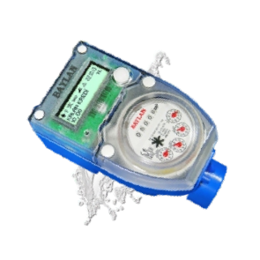
Yükləmə getdikdən sonra smart-kartı sayğacdan çıxarmaq lazımdır.
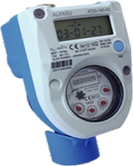
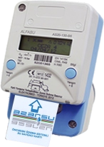
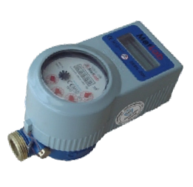

- Şaxtalı hava şəraitində sayğac və giriş-çıxış xətlərində donmaya qarşı mühafizə tədbirləri görülməlidir.
- Smart-kartı əymək, əzmək və zədələmək olmaz, maqnit sahəsindən uzaq saxlamaq, maye və oddan qorumaq lazımdır;
- Smart-kartı sayğaca şəkildə göstərildiyi kimi daxil etmək və ya yaxınlaşdırmaq lazımdır;
- Əməliyyat bitmədən smart-kartı çıxarmaq olmaz;
- Smart-kartı sayğacda taxılı vəziyyətdə saxlamaq olmaz;
- İstehlakçının təqsirindən smart-kart yararsız hala düşərsə və ya itirilərsə, yeni smart-kartın dəyəri istehlakçı tərəfindən ödənilməlidir;
- Smart-kartınızı köşklərdə unutmayın.
- Sayğacda balans qurtardığı halda ehtiyat kreditdən istifadə edə bilərsiniz. Bunun üçün kartı sayğaca yerləşdirib müvafiq qayda ilə yükləmə aparın.
- Köşklərdə ödəmə aparılan zaman yaranan hər hansı bir texniki xəta və ya kartın əməliyyat bitmədən köşkdən çıxarılması səbəbi ilə ödənilən məbləğ smart-karta yazılmasa, smart-kartı yenidən köşkə daxil etməklə balansı bərpa etmək mümkündür.

Hörmətli abonent!

Smart-kart yükləmələri zamanı yaranan texniki problemlərlə əlaqədar aşağıda göstərilən müvafiq şirkətlərə müraciət edə bilərsiniz.
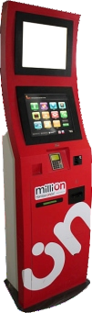
Komtec MMC
Azərbaycan, Bakı, AZ1065,
Nərimanov 106 Capital Towers, Tower A
Telefon: *0010

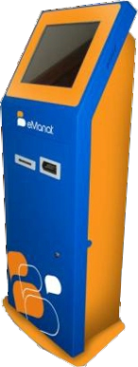

Modenis MMC
Azərbaycan, Bakı, AZ1052,
Ə.Rəcəbli küçəsi 19
Telefon: 012 404 48 88

“AZƏRSU” ASC
Ünvan: Moskva prospekti 67, Bakı, Azərbaycan Tel: (+99412) 431 47 67 /87
Zəng mərkəzi: 955
Faks: (+99412) 430 28 87
Web: www.azersu.az

